**LAPORAN**

**PRAKTIKUM DASPRO PERTEMUAN 6**



**Nama :**

Ahmad Dzul Fadhli Hanna

**NIM :**

2341720106

**Kelas :**

TI-1H

**Absen :**

03

**Tujuan :**

1. Mahasiswa memahami tentang operator logika
2. Mahasiswa mampu menyelesaikan permasalahan dengan menggunakan sintaks pemilihan bersarang
3. Mahasiswa mapu membuat sebuah program java yang memanfaatkan sintaks pemilihan bersarang

**Praktikum**

1. **Percobaan 1**

**Praktikum**

Codingan

import java.util.Scanner;

public class Pemilihan2Percobaan103 {

public static void main(String[] args) {

//Scanner

Scanner input03 = new Scanner(System.in);

//Varibel

int tahun;

//Masukkan input

System.out.print("Masukkan tahun\t\t:\t\t");

tahun = input03.nextInt();

//Pemilihan bersarang

if ((tahun % 4) == 0) {

if ((tahun % 100) != 0) {

System.out.print("Tahun Kabisat");

}

}

else {

System.out.print("Bukan tahun kabisat");

}

input03.close();

}

}

System.out.print("Bukan tahun kabisat");

}

input03.close();

}

}

Hasil Running

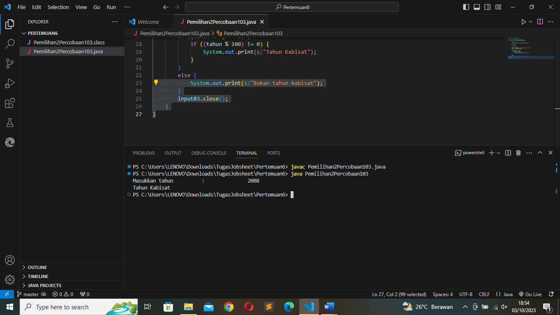

Commit dan push

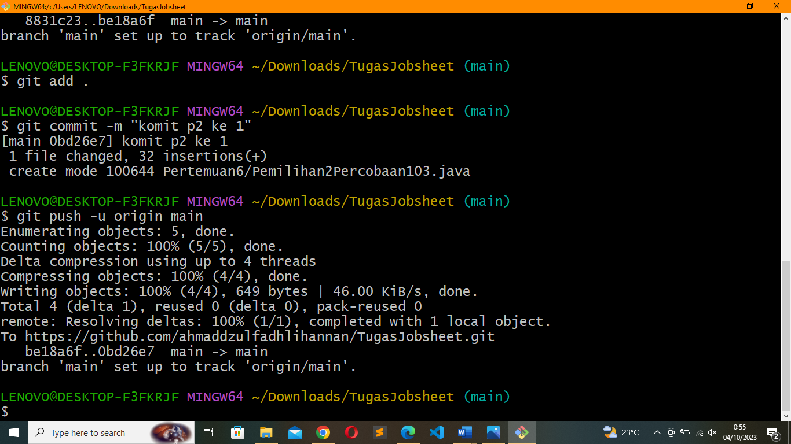

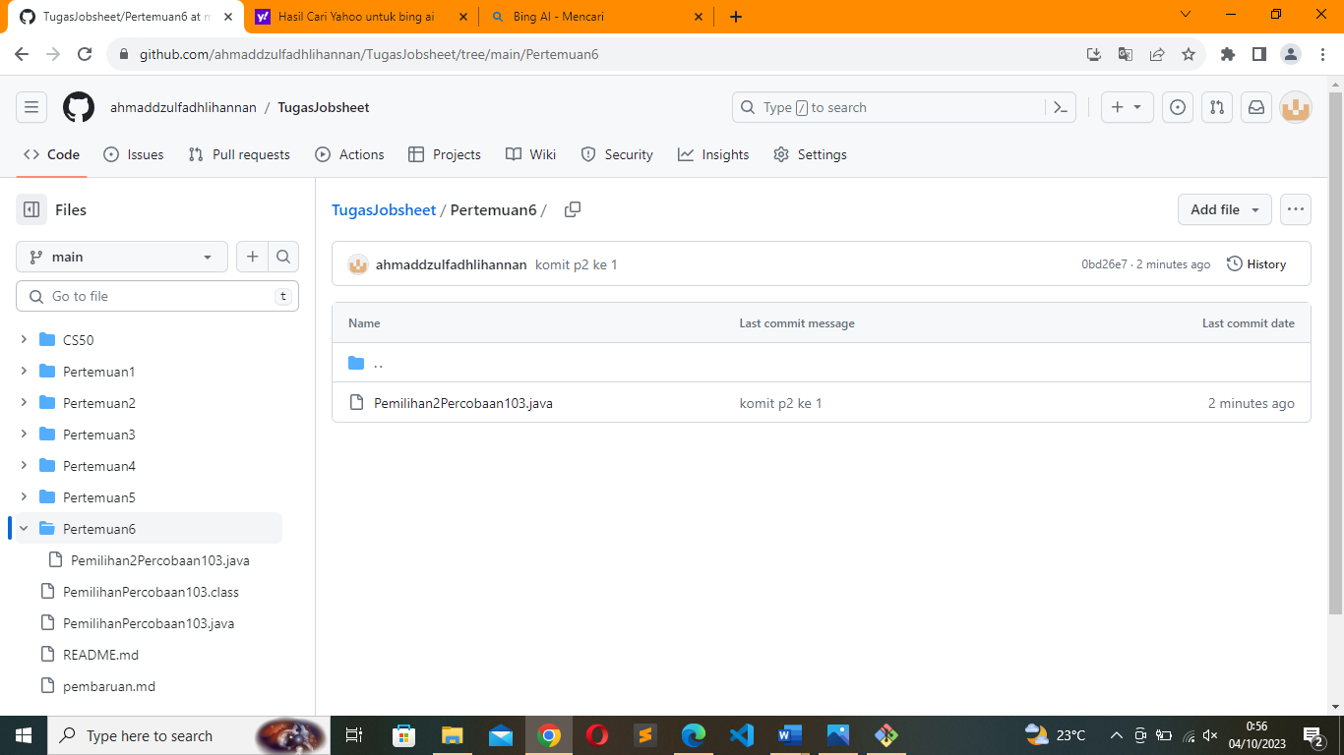

**Pertanyaan**

1. Bagaimana outputnya ketika diberikan input tahun 2100? Jelaskan! Bagaimana agar output sesuai dengan ketentuan (Tahun 2100 bukan tahun kabisat)

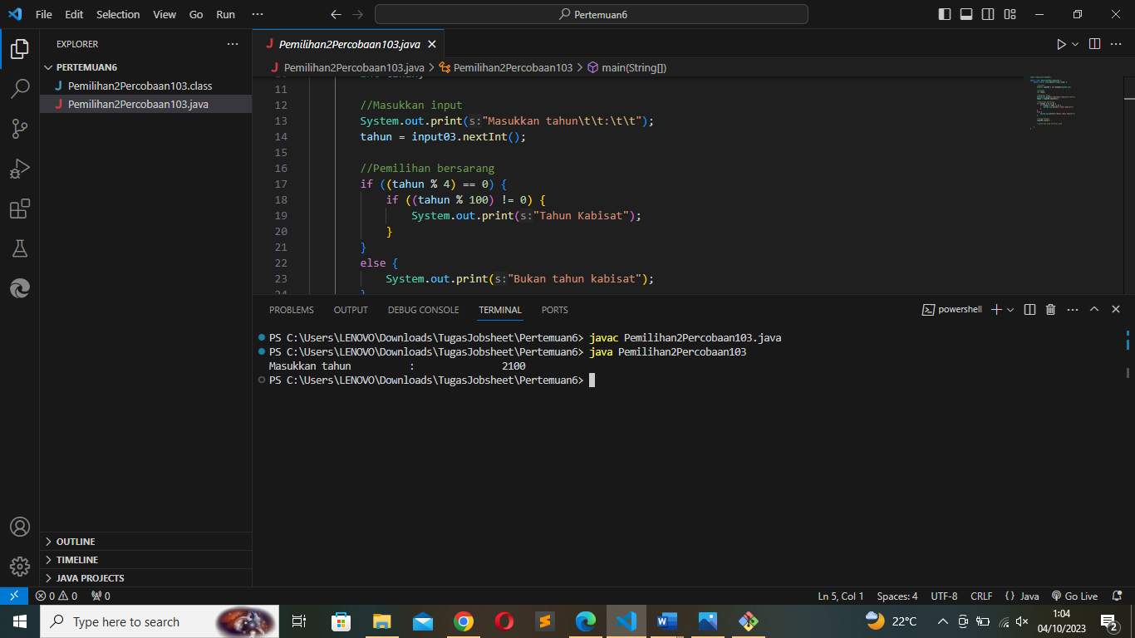

Tidak menampilkan output, karena tidak ada tindakan *else* yang berfungsi jika keadaan 1 tidak terpenuhi. Sehingga diperlukan *else* pada pemilihan bersarang pada keadaan ke-2.

//Pemilihan bersarang

if ((tahun % 4) == 0) {

if ((tahun % 100) != 0) {

System.out.print("Tahun Kabisat");

}

**else {**

**System.out.print("Bukan tahun kabisat");**

}

}

else {

System.out.print("Bukan tahun kabisat");

}

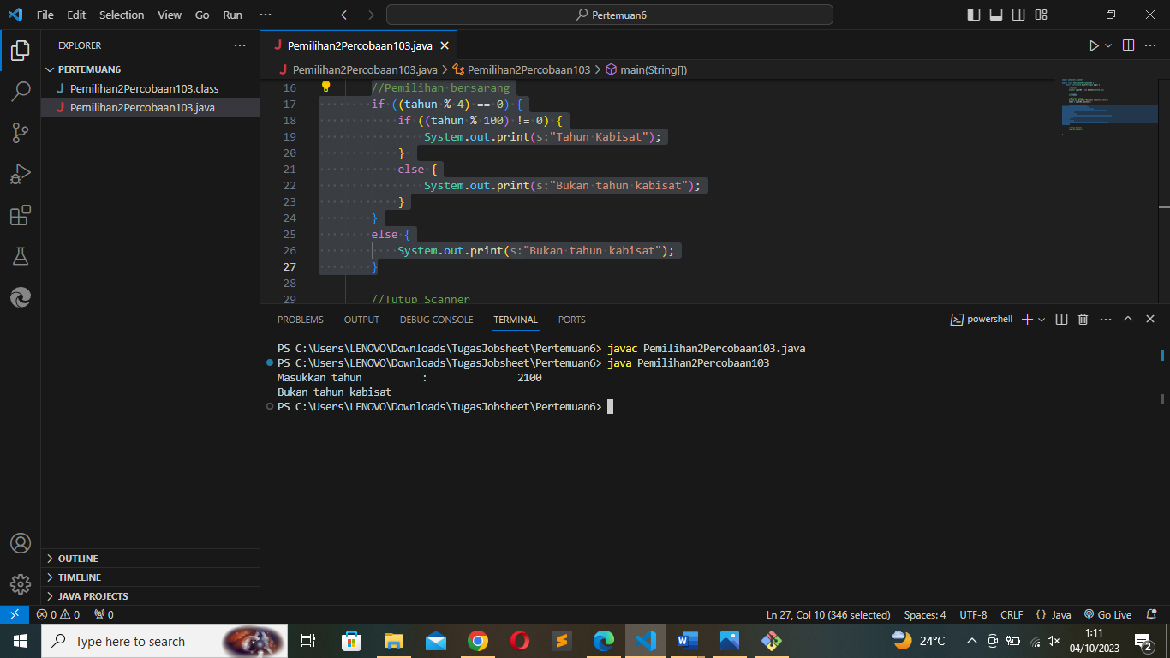

1. Modifikasi

Codingan

import java.util.Scanner;

public class Pemilihan2Percobaan103 {

public static void main(String[] args) {

//Scanner

Scanner input03 = new Scanner(System.in);

//Varibel

int tahun;

//Masukkan input

System.out.print("Masukkan tahun\t\t:\t\t");

tahun = input03.nextInt();

//Pemilihan bersarang

if ((tahun % 4) == 0) {

if ((tahun % 100) != 0) {

System.out.print("Tahun Kabisat");

}

else {

System.out.print("Bukan tahun kabisat");

}

}

else {

System.out.print("Bukan tahun kabisat");

}

//Tutup Scanner

input03.close();

}

}

}

**else {**

**System.out.print("Bukan tahun kabisat");**

**}**

}

else {

System.out.print("Bukan tahun kabisat");

}

//Tutup Scanner

input03.close();

}

}

1. Commit dan push

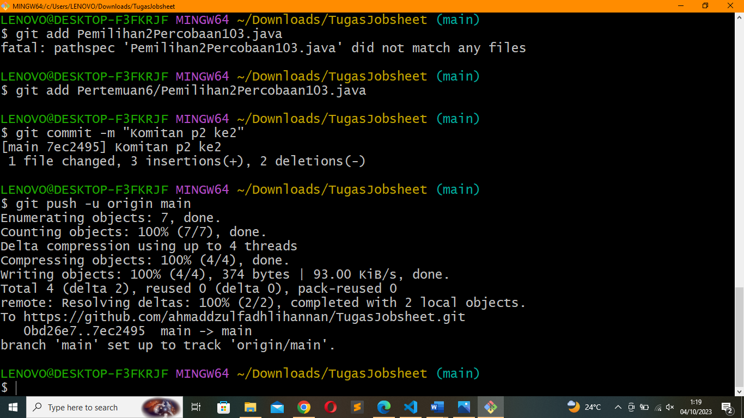

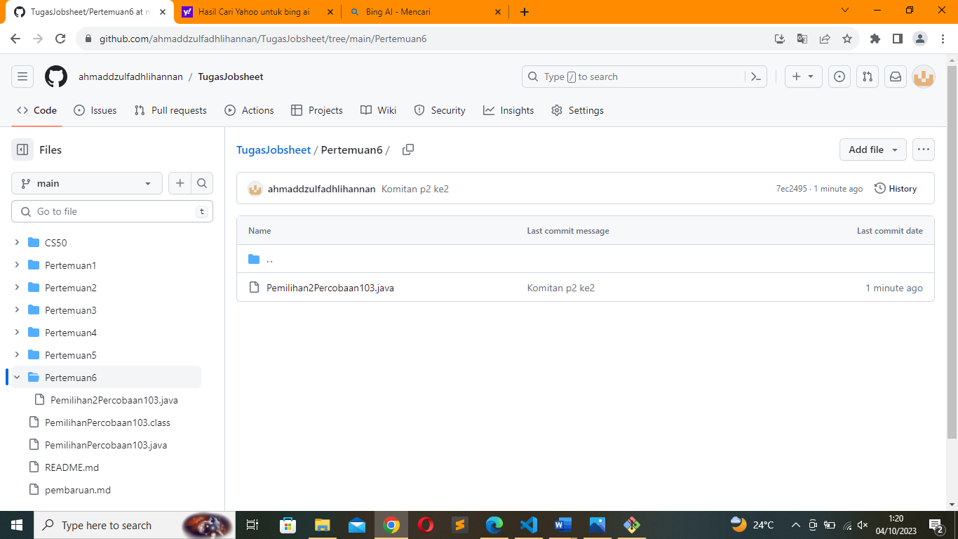

1. Tahun 2000 adalah kelipatan 4 dan kelipatan 100, tetapi tahun 2000 merupakan tahun kabisat, ketentuan tambahan (pengecualian) adalah ketika tahun kelipatan 100 dan juga kelipatan 400, maka tahun tersebut merupakan tahun kabisat. Modifikasi program untuk menyesuaikan ketentuan tersebut ! (selesaikan tanpa menggunakan operator logika)

import java.util.Scanner;

public class Pemilihan2Percobaan103 {

public static void main(String[] args) {

//Scanner

Scanner input03 = new Scanner(System.in);

//Varibel

int tahun;

//Masukkan input

System.out.print("Masukkan tahun\t\t:\t\t");

tahun = input03.nextInt();

**//Pemilihan bersarang**

**if ((tahun % 400) == 0) {**

**if ((tahun % 100) == 0) {**

**if ((tahun % 4 ) == 0) {**

**System.out.print("Tahun Kabisat");**

**}**

**else {**

**System.out.print("Bukan tahun kabisat");**

**}**

**}**

**else {**

**System.out.print("Bukan tahun kabisat");**

**}**

**}**

**else {**

**System.out.print("Bukan tahun kabisat");**

**}**

//Tutup Scanner

input03.close();

}

}

1. Push dan commit

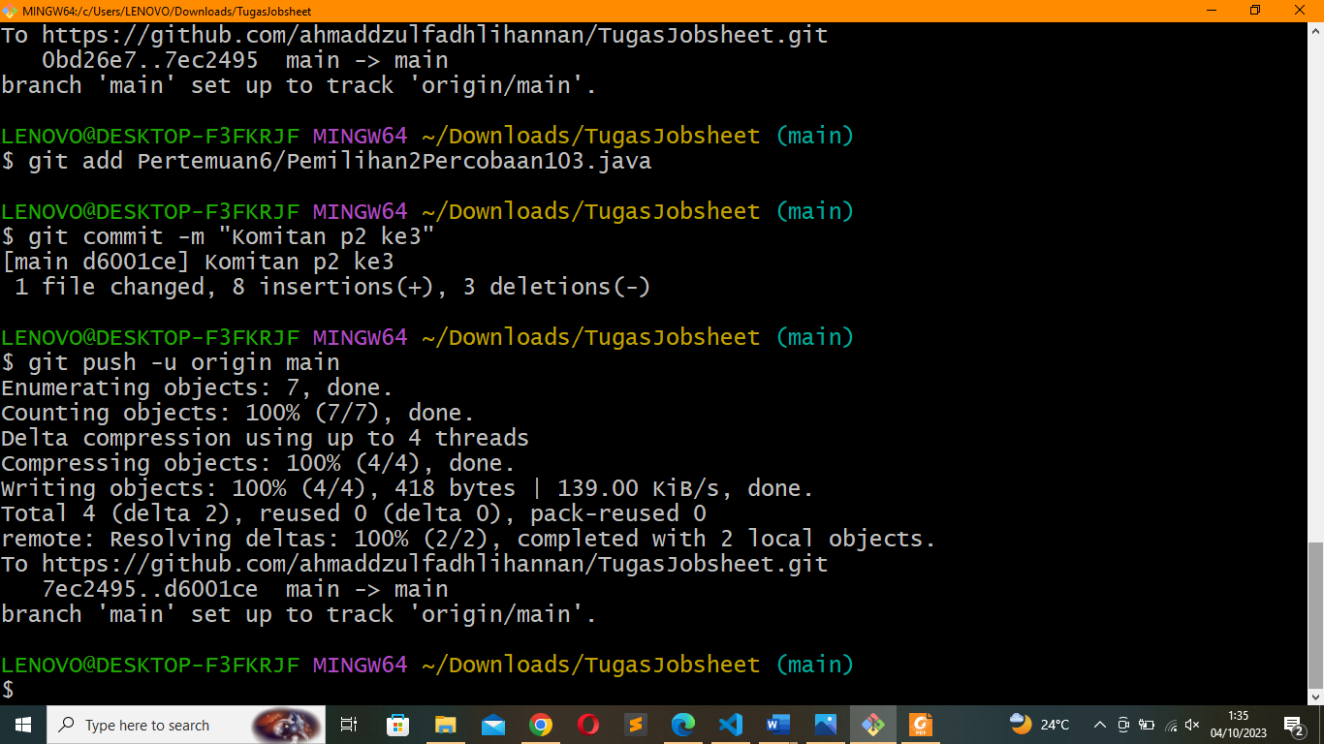

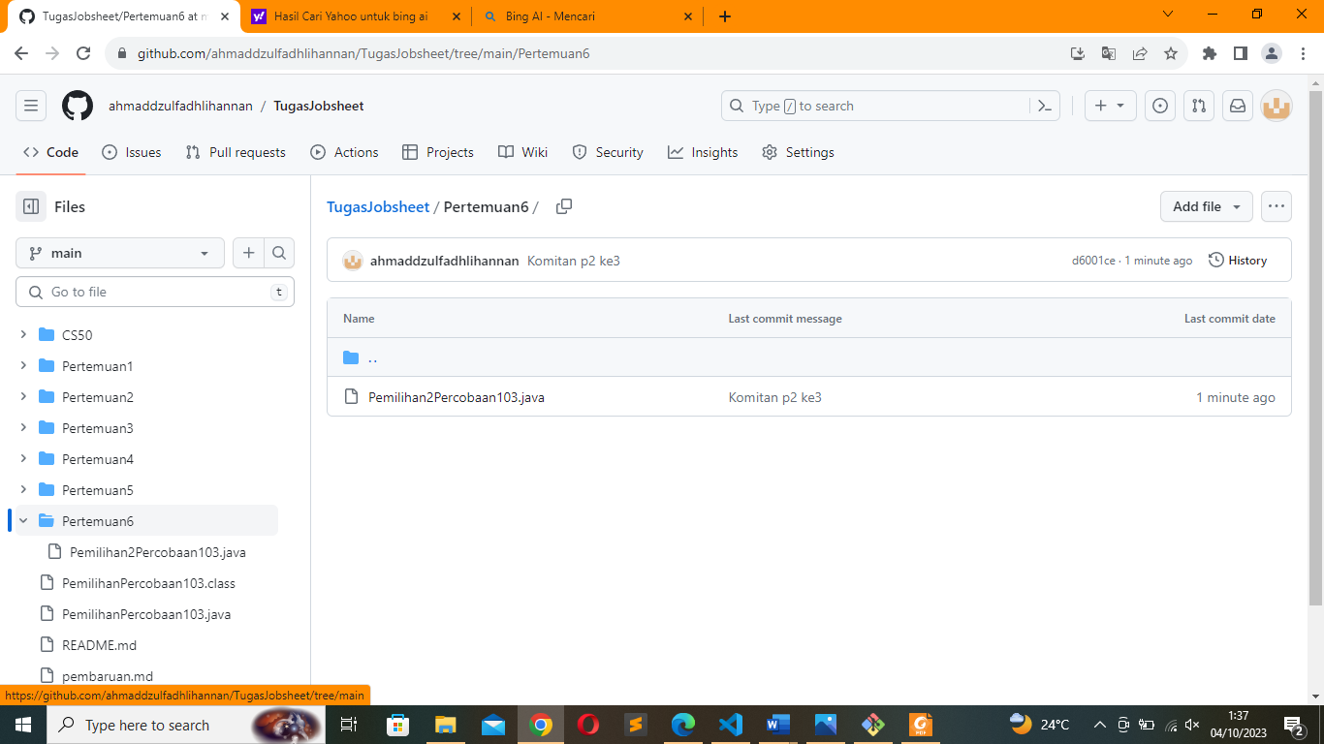

1. **Percobaan 2**

**Praktikum**

Codingan

import java.util.Scanner;

public class Pemilihan2Percobaan203 {

public static void main(String[] args) {

//Scanner

Scanner input03 = new Scanner(System.in);

//Variabel

int sudut1, sudut2, sudut3, totSudut;

//Input nilai

System.out.print("Nilai sudut 1\t:\t");

sudut1 = input03.nextInt();

System.out.print("Nilai sudut 2\t:\t");

sudut2 = input03.nextInt();

System.out.print("Nilai sudut 3\t:\t");

sudut3 = input03.nextInt();

//Operasi

totSudut = sudut1 + sudut2 + sudut3;

//Pemilihan berasarang

if (totSudut == 180) {

if ((sudut1 == 90) || (sudut2 == 90) || (sudut3 == 90)) {

System.out.print("Segitiga tersebut adaah segitiga siku-siku");

}

else {

System.out.print("Segitiga tersebut bukan segitiga siku-siku");

}

}

else {

System.out.print("Itu bukan segitiga");

}

//Tutup Scanner

input03.close();

}

}

//Operasi

totSudut = sudut1 + sudut2 + sudut3;

//Pemilihan berasarang

if (totSudut == 180) {

if ((sudut1 == 90) || (sudut2 == 90) || (sudut3 == 90)) {

System.out.print("Segitiga tersebut adaah segitiga siku-siku");

}

else {

System.out.print("Segitiga tersebut bukan segitiga siku-siku");

}

}

else {

System.out.print("Itu bukan segitiga");

}

//Tutup Scanner

input03.close();

}

}

Hasil running

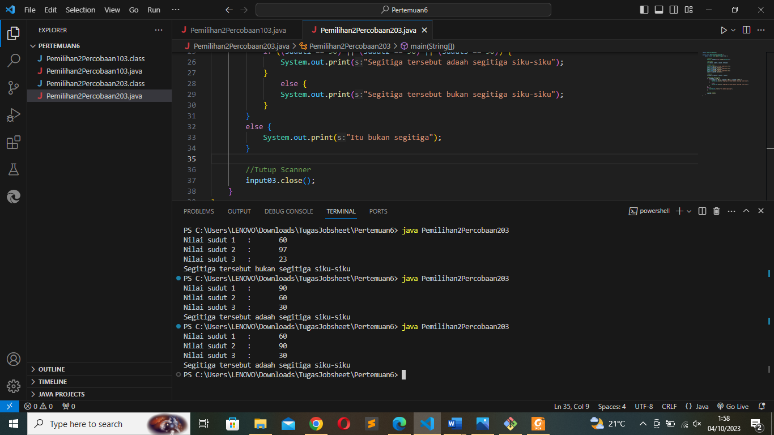

Commit dan push

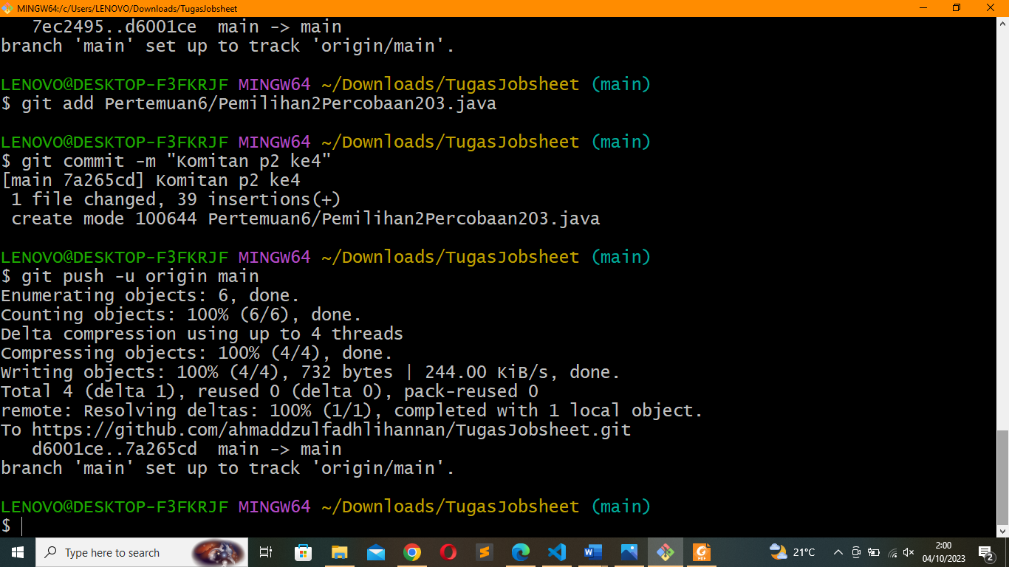

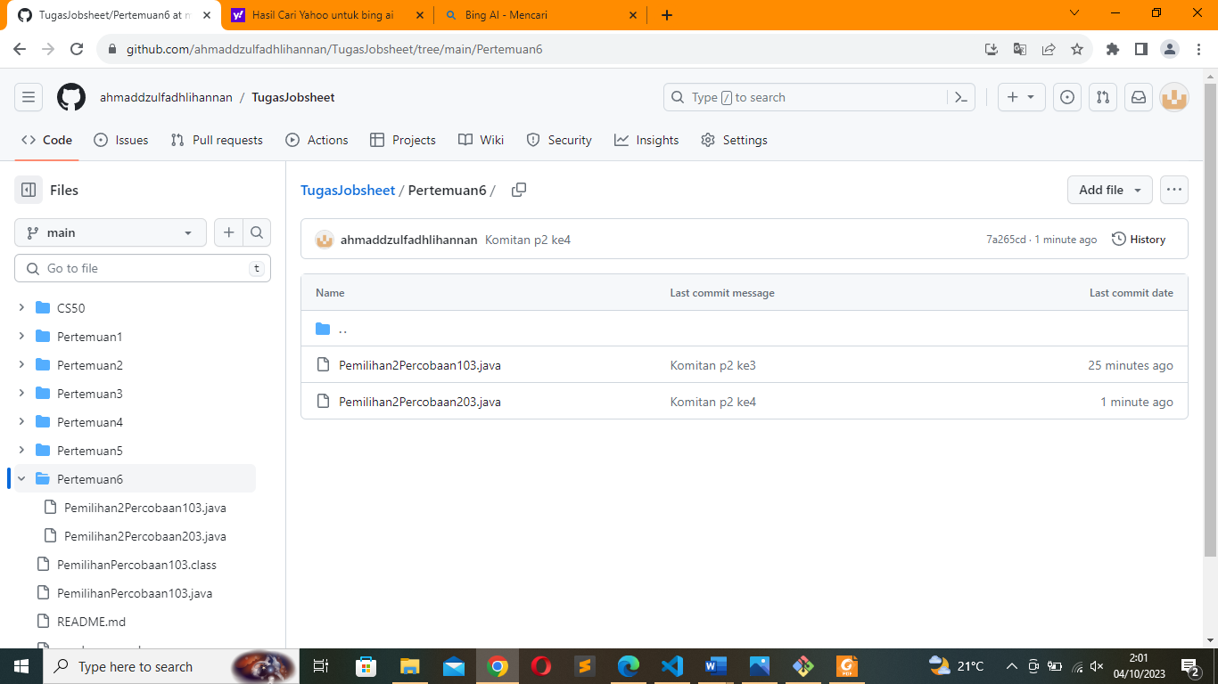

**Pertanyaan**

1. Jenis bangun datar segitiga selain segitiga siku-siku terdapat segitiga sama sisi, segitiga sama kaki dan segitiga sembarang. Modifikasi program tersebut untuk dapat mengeluarkan output jenis segitiga yang lain (selain segitiga siku-siku). Silahkan menggunakan operator logika untuk menghubungkan multi kondisi.

Codingan

import java.util.Scanner;

public class Pemilihan2Percobaan203 {

public static void main(String[] args) {

//Scanner

Scanner input03 = new Scanner(System.in);

//Variabel

int sudut1, sudut2, sudut3, totSudut;

//Input nilai

System.out.print("Nilai sudut 1\t:\t");

sudut1 = input03.nextInt();

System.out.print("Nilai sudut 2\t:\t");

sudut2 = input03.nextInt();

System.out.print("Nilai sudut 3\t:\t");

sudut3 = input03.nextInt();

//Operasi

totSudut = sudut1 + sudut2 + sudut3;

//Pemilihan berasarang

if (totSudut == 180) {

if ((sudut1 == 60) && (sudut2 == 60) && (sudut3 == 60)) {

System.out.print("Segitiga tersebut adalah segitiga sama sisi");

}

else {

if ((sudut1 == sudut2) || (sudut2 == sudut3) || (sudut3 == sudut1 )) {

System.out.print("Segitiga tersebut adalah segitiga sama kaki");

}

else {

System.out.print("Segitiga tersebut adalah segitiga sembarang");

}

}

}

else {

System.out.print("Itu bukan segitiga");

}

//Tutup Scanner

input03.close();

}

}

}

}

else {

System.out.print("Itu bukan segitiga");

}

//Tutup Scanner

input03.close();

}

}

Hasil running

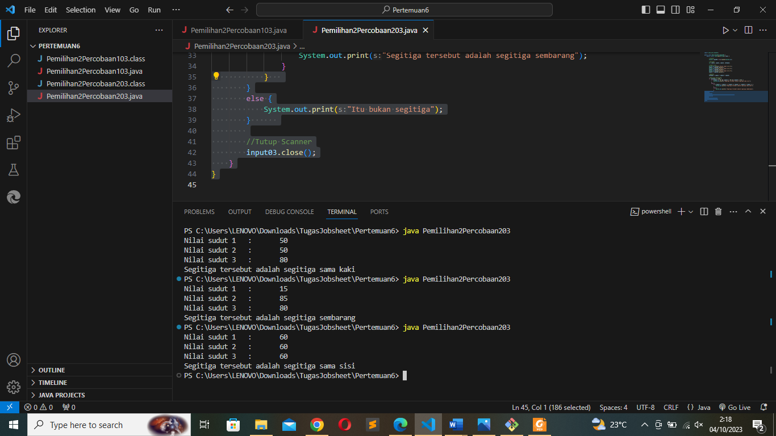

1. Commit dan push

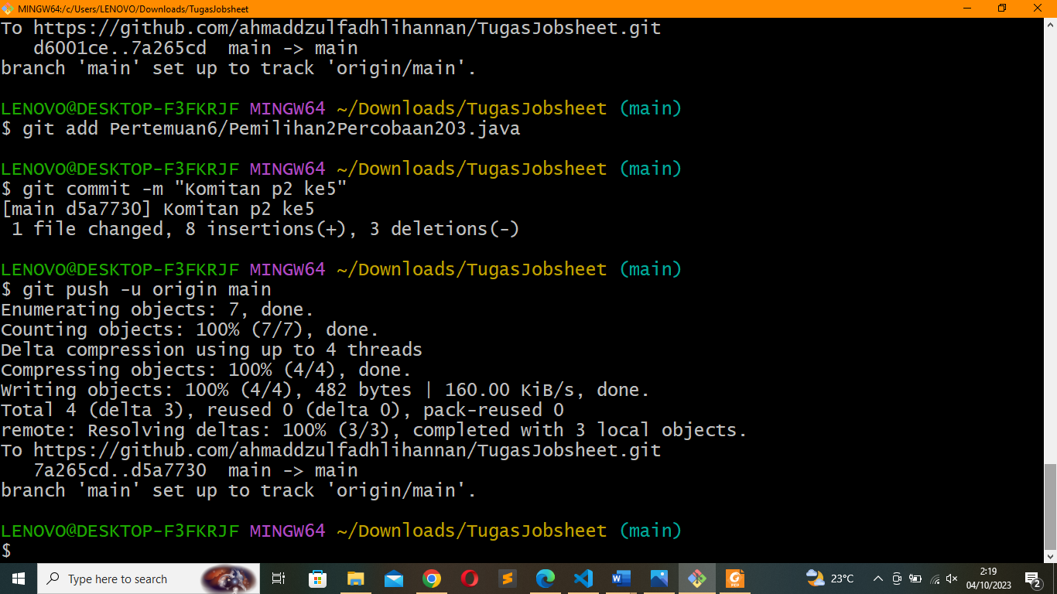

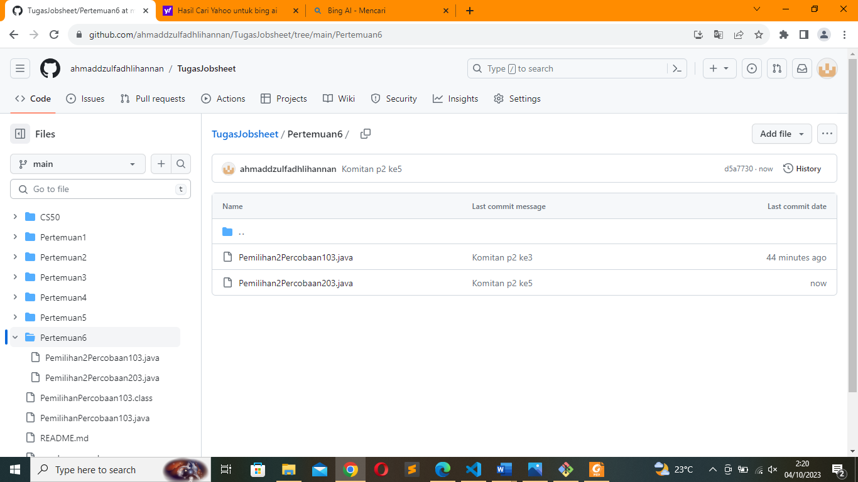

1. **Percobaan 3**

**Praktikum**

1. Codingan

import java.util.Scanner;

public class Pemilihan2Percobaan303 {

/**

* @param args

*/

public static void main(String[] args) {

//Scanner

Scanner input03 = new Scanner(System.in);

//Variabel

String kategori;

int penghasilan, gajiBersih;

double pajak;

//Input

System.out.print("Masukkan kategori\t\t:\t");

kategori = input03.nextLine();

System.out.print("Masukkan besarnya penghasilan\t:\t");

penghasilan = input03.nextInt();

//Pemilihan

if (kategori.equalsIgnoreCase("pekerja")) {

if (penghasilan <= 20000000)

pajak = 0.1;

else if (penghasilan <= 3000000)

pajak = 0.15;

else

pajak = 0.2;

gajiBersih = (int) (penghasilan - (pajak * penghasilan));

System.out.print("Penghasian bersih\t\t:\t" + gajiBersih);

}

else if (kategori.equalsIgnoreCase("pebisnis")) {

if (penghasilan <= 25000000)

pajak = 0.15;

else if (penghasilan <= 3500000)

pajak = 0.2;

else

pajak = 0.25;

gajiBersih = (int) (penghasilan - (pajak * penghasilan));

System.out.print("Penghasian bersih\t\t:\t" + gajiBersih);

}

else {

System.out.print("Masukkan kategori salah");

}

//Tutup Scanner

input03.close();

}

}

else if (kategori.equalsIgnoreCase("pebisnis")) {

if (penghasilan <= 25000000)

pajak = 0.15;

else if (penghasilan <= 3500000)

pajak = 0.2;

else

pajak = 0.25;

gajiBersih = (int) (penghasilan - (pajak * penghasilan));

System.out.print("Penghasian bersih\t\t:\t" + gajiBersih);

}

else {

System.out.print("Masukkan kategori salah");

}

//Tutup Scanner

input03.close();

}

}

1. Hasil running

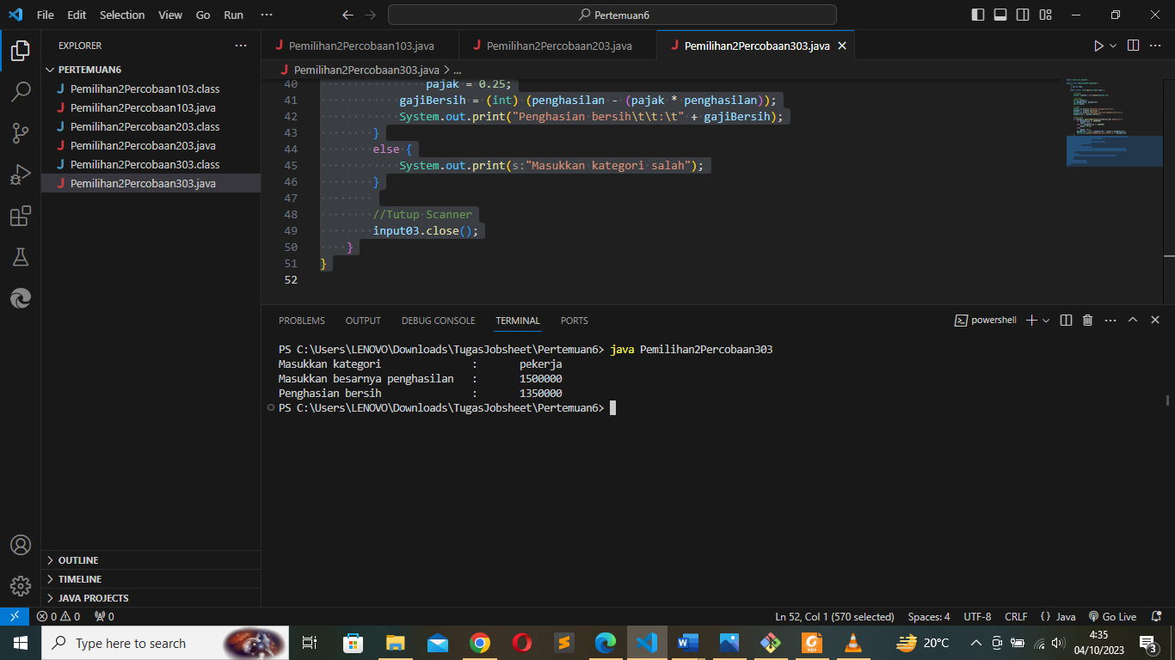

1. Commit dan push

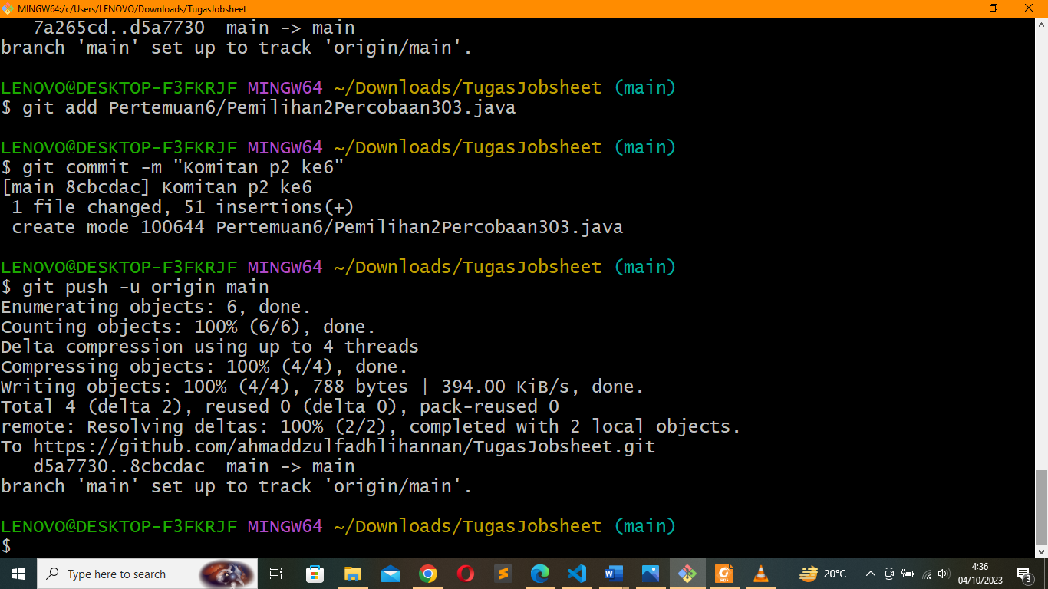

**Pertanyaan**

1. Jelaskan fungsi dari (int) pada sintaks gajiBersih = (int) (penghasilan - (penghasilan * pajak));

Untuk mengubah tipe data variabel hasil operasi menjadi tipe data integer. Karena variabel gajiBersih bertipe data integer.

1. Jalankan program dengan memasukkan kategori = PEBISNIS dan penghasilan = 2000000. Amati apa yang terjadi! Apa kegunaan dari equalsIgnoreCase?

Supaya compaler dapat membaca input String **tanpa mempedulikan huruf besar dan kecil** dengan catatan **input harus valid (karakternya) dengan nilai varibel String pada codingan**.

Contoh

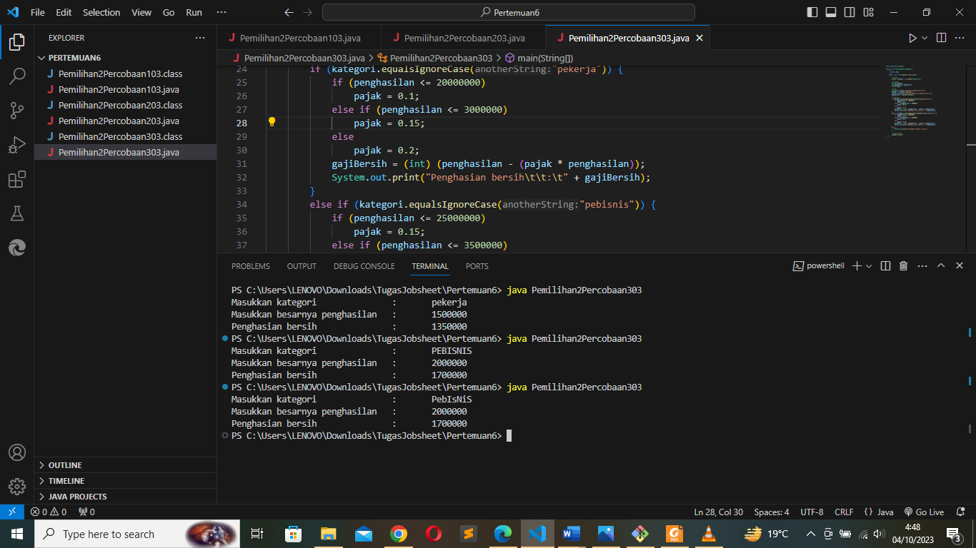

1. Ubah equalsIgnoreCase menjadi equals, kemudian jalankan program dengan memasukkan kategori = PEBISNIS dan penghasilan = 2000000. Amati apa yang terjadi! Mengapa hasilnya demikian? Apa kegunaan dari equals?

Karena equals memiliki syarat input yang harus **sama persis (karakter huruf besar dan kecil berpengaruh)** dengan nilai variabel String pada codingan agar compaler dapat membaca input dengan benar. Equals sendiri memiliki kegunaan yaitu untuk membandingkan dua nilai bernilai true jika kedua nilai sama persis (huruf besar dan kecil berpengaruh) dan false jika kedua nilai tidak sama persis.

**Tugas**

Membuat kode program berdasarakan pertemuan 6 DasPro terkait projek. Push dan commit kode program ke repository. (Note : tugas hanya boleh menerapkan materi dari pertemuan 1 hingga pertemuan 6)

Flowchart

Codingan

Hasil running

Commit dan push